Ergebnisse Harvester vor EM-Chip

**Leistung des Harvesters**

Essentiell ist es zu wissen, wie viel Energie von der Harvesterschaltung zur Verfügung gestellt wird. Die Leistungskurve gibt Aufschluss wie viel Leistung bei verschiedenen Geschwindigkeiten gewonnen werden kann. Bei der eingetragenen Leistung handelt es sich um die maximal zur Verfügung stehende Leistung, also die Leistung im MPP. Die maximal zur Verfügung stehende Leistung hängt von drei Faktoren ab:

1. Geschwindigkeit des Magneten
2. Belastung der Harvesterschaltung
3. Zeitpunkt

Der wichtigste und entscheidendste Faktor ist die Geschwindigkeit des Magneten, der an einer Speiche befestigt, an der Spule vorbei schnellt. In Abbildung x ist ersichtlich, dass die maximale Leistung mit erhöhen der Geschwindigkeit zunimmt. Bereits bei einer Geschwindigkeit von 10 km/h beträgt die Leistung ca. 25 µW.

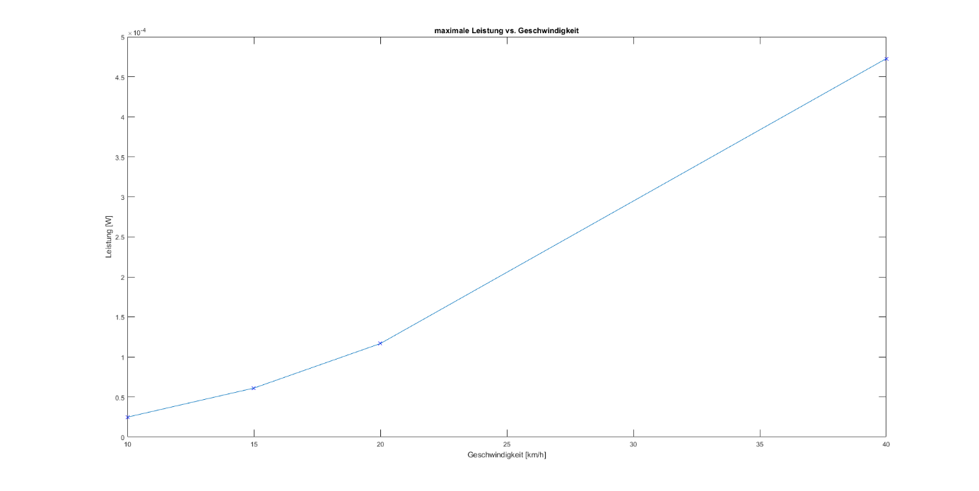

Die Belastung des Harvesters ist ebenfalls sehr wichtig, denn nur mit der richtigen Belastung kann die maximale Leistung erreicht werden. Die Leistungen in Abbildung x wurden alle im MPP und ohne einen nachfolgenden EM-Chip aufgenommen. Die Belastung wurde mit statischen Widerständen realisiert. Genaue Messwerte und das exakte Messverfahren können aus dem Messprotokoll xy entnommen werden.

In einigen Zeitpunkten stellt die Harvesterschaltung mehr Leistung zur Verfügung als in anderen Zeitpunkten. So wird mehr Leistung zur Verfügung gestellt, wenn der Magnet sich direkt über der Spule befindet, als wenn sich der Magnet von der Spule entfernt aufhält. Die Leistungen in der Abbildung x sind Mittelwerte, es handelt sich also nicht um die Spitzenleistung, sondern um die Durchschnittsleistung. Die genauen Messwerte und Berechnungen können dem Messprotokoll xy entnommen werden.

**Verhalten des Harvesterausgangs (oder Regelung des Eingangs am EM-Chip)**

Ein wichtiger Aspekt ist das reelle Verhalten des Harvesters bei Belastung mit dem EM-Chip. Der EM-Chip regelt den Eingang, bzw. den Ausgang des Harvesters, indem der Eingangswiderstand verändert wird. Somit soll der MPP erreicht werden, damit die Leistung immer maximal ist. Dieses Verhalten ist für eine Gleichspannung optimal, da sich diese nur sehr langsam ändert und dem EM-Chip immer nachregeln kann. Jedoch ist diese Vorgehensweise für unsere Harvesterschaltung nicht optimal, da die Spannung am Harvester keine konstante Gleichspannung ist, sondern eine Gleichspannung mit einem Rippel. Jedoch konnte mit der richtigen Dimensionierung der Ausgangskapazität der Harvesterschaltung das Verhalten stark beeinflusst werden. Die Abbildung x zeigt den Verlauf der Eingangsspannung am Eingang des EM-Chips über längere Zeit. Die Messung wurde bei einer konstanten Geschwindigkeit von 15 km/h aufgenommen. Die Spannung wird auf ein stabiles Level geregelt und somit kann eine relativ konstante Leistung aufgenommen werden. Weitere Messungen und Werte können aus dem Messprotokoll xy entnommen werden.

